Дошкільнийнавчальний заклад ( ясла- садок) №1 «Дзвіночок»

КомунальноївласностіСарненськоїміської ради

***Підсумкове заняття***

**«Промінці для Сонечка»**

*І молодшагрупа*

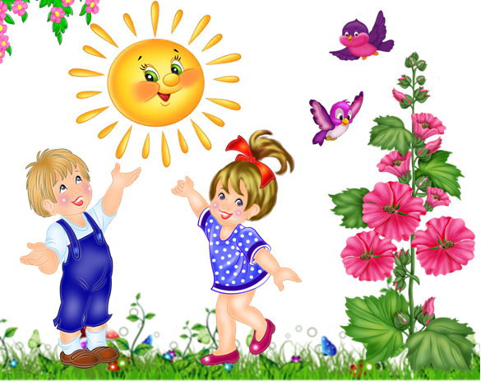

Підготувала і провела вихователь ДНЗ : Довгопола Л.М.

2019р.

**Мета**: Вчити дітейпередавати ознаки особливості образу діями , рухами, емоціями, продовжувати вчити вкладати втулки в отвори, що мають різні форми; розрізняти та називати предмети заданих кольорів (червоний, жовтий, зелений, синій, білий..) ; розвивати творчі здібності, дрібну моторику рук, пізнавальний інтерес до навколишнього; формувати комунікативну компетентність, знання дітей про об’єкти довкілля, знайомити з якістю, властивістю предметів ( вода); Продовжувати викликати у дітей бажання спілкуватися з дорослим, заохочувати до повторення заклички, потішки; виховувати бажання допомагати .

**Матеріал:**Свинка Пепа,телевізор, аудіозаписи звуків дощу, матеріали до дидактичних ігор: метелики, квіточки, губки, пластмасові квіточки, лотки, «озерце» з водичкою, паперові рушнички, картинки до гри «Підбери заплатку»

**Хід заняття**

**Вихователь:** Діти, погляньте, скільки до нас завітало гостей

Діточки маленькі,

Діточки гарненькі,

До гостей ви поверніться

Привітайтесь, посміхністься

І пошліть ви їм в дарунок

Повітряний поцілунок.

**Вихователь:** Малята, а яка зараз пора року? *(Весна)*

**Вихователь:** Так, Весна. Взимку вся природа відпочиває, а навесні, починає прокидатись. А хто прокидається навесні? *(Тварини, птахи, квіти, дерева, комахи…..)*

**Вихователь:** Весна не просто до нас прийшла.Вона нам Сонечко принесла.Давайте його покличемо.

*Закличка*

Сонечко, Сонечко,

Заглянь у віконечко

Там дітки граються,

Тебе дожидаються

Сонечко, сонечко, засвіти

Буду краще я рости.

*Забігає сумна Свинка Пепа.*

**Пепа:**Привіт , малята!

**Вихователь:** Привіт, Свинко Пепа, чому ти така засмучена?

**Пепа:**Діти, я йшла до друзів на сонячну галявинку щоб з ними побавитись та погратись, але там зовсім темно і дуже сумно. Сонечка не видно…І я йду його шукати.Ви мені допоможете? Підете зі мною?

**Вихователь:** Так, звичайно допоможемо.

**Вихователь:** Малята, погляньте на екран *(на екрані з’являється сумне сонечко без промінців)*

**Сонечко:** Дітки, я котилося по небу гуляло і розгубило свої промінці. І тепер мені зовсім сумно, я не можу нікого зігрівати.

**Вихователь:** Діти, покажіть, як засмутилося Сонечко!

*Психогімнастика*

**Вихователь:** Ми сонечку допоможемо, промінці знайдемо, щоб воно звеселилося і засвітилося.

**Вихователь:** Йдуть малята, промінці шукати

Швидко по доріжці топ-топ

*(Діти підходять до галявини)*

**Вихователь:**

Ось галявина квіткова

На ній квіти кольорові

Але щось вони сумні

Треба їм допомогти.

**Вихователь:** Вітерець порозганяв метелики із своїх квіточок.Нам потрібно посадити метелика на квіточку, такого самого кольору як квіточка

**Дидактична гра « Посади метелика на квіточку»**

**Вихователь:** Діти, погляньте на екран. У нашого сонечка з’явився перший промінчик. Підемо далі допомагати сонечку.

**Вихователь:** Йдуть малята, промінці шукати

Швидко по доріжці топ-топ

*(Діти підходять до столиків на яких лежать губки з квіточками)*

**Пепа:**Діти, признаюсячесно. Це я погралася і порозкидала.

**Вихователь:** Вам потрібно витягнути квіточки з губки і кинути в лоточки.

**Пальчикова гімнастика**

Сяє сонечко привітне,

З пуп’янку розквітла квітка

Пелюстки розкрила,

Сонечку зраділа.

**Дидактична гра « Знайди квіточку у губці»**

**Пепа:**Дякую, що допомогли.

**Вихователь:**Діти, подивіться з’явився ще один промінчик у нашого сонечка. Скоро наше сонечко стане зовсім веселе.

**Фізкультхвилинка з Пепою**

**Вихователь:**Йдуть малята, промінці шукати

Швидко по доріжці топ-топ (*звучить звуки дощу)*

**Вихователь:**Діти, а що ви чуєте? *(Дощик іде)*Давайте пограємось з дощиком

*Потішка:*

Дощик, дощик, крап- крап- крап

Мокрі всі доріжки

Ти не капай більше так

Бо намокнуть ніжки.

*(Діти підходять до озерця)*

**Мовленнєва гра**

**Вихователь:**Діти, а давайте покажемо, як капає маленький дощик *(діти показують і промовляють тихо)*а тепер покажемо, як капає сильний, великий дощ*(діти показують і промовляють тихо)* А тепер зловимо маленький дощик, і великий…( *діти промовляють та ловлять крапельки руками: повільніше і швидше разом з Пепою і вихователем)*

**Вихователь:**Ой, що це? *(озерце)*А що в озері? *(водичка)*

А давайте пограємось з водичкою. Що треба зробити перед тим, щоб погратись з водичкою? *(закотити рукава) (діти разом з вихователем закочують рукава, хлюпають і промовляють)*

*Потішка*

Хлюп- хлюп , водичко,

Хлюп- хлюп на личко,

Хлюп- хлюп на ручки,

Хлюп- хлюп на ніжки

Хлюп- хлюп- хлюп.

**Вихователь:**А яка водичка? Тепла чи холодна? (*Тепла)* Якими стали ручки? *(Мокрими)*А що треба зробити щоб ручки стали сухими? *(витерти рушничком) (діти беруть паперові рушнички і витирають ручки)*

**Вихователь:**А які стали руки? *(сухими)*А були якими? (*мокрі)*

**Вихователь:**Скільки добрих справ ми зробили! Малята, знов у сонечка з’явився промінчик

**Вихователь:**Свинко Пепо, я бачу що ти щось хочеш сказати нашим діткам.

**Пепа:**Пробачте мені, малята, я знову набешкетувала і порозкидала всі картинки. Допоможете їх скласти?

**Вихователь:**Вам потрібно підібрати частинку картинки і поставити їх на місця**Дидактична гра « Підбери заплатку»**

**Пепа:**Ой, дякую Вам , малята, погляньте на екран. *(З’являється сонечко з промінчиками і посміхається)*

**Вихователь:**А щоб яскравіше засіяло наше сонечко ми розкажемо йому віршика

Ясне сонечко в кімнату

Дивиться з віконечка,

Дуже раді всі малята,

Плескають в долонечки

*(Звучить голос сонечка)*

**Сонечко:** Дякую вам , малята, за те, що ви зібрали всі мої промінці та розвеселили мене.

**Пепа:**За те, що ви пішли зі мною шукати промінчики сонечка, я вам подарую маленькі золоті сонечка. Тепер сонечко буде всіх зігрівати. А мені час прощатися, і бігти на сонячну галявинку до своїх друзів